Session07
Bài 1:
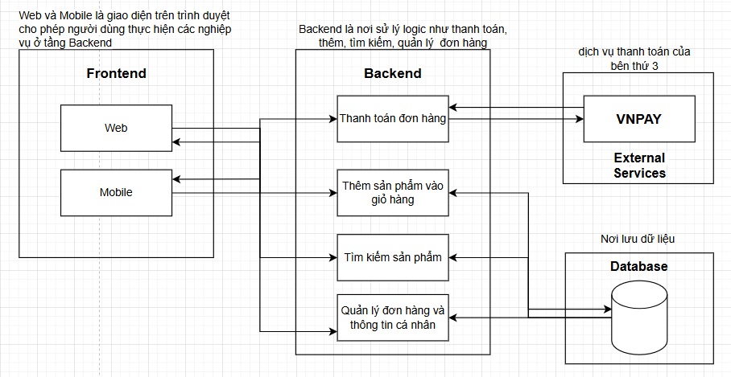
Bài 2:
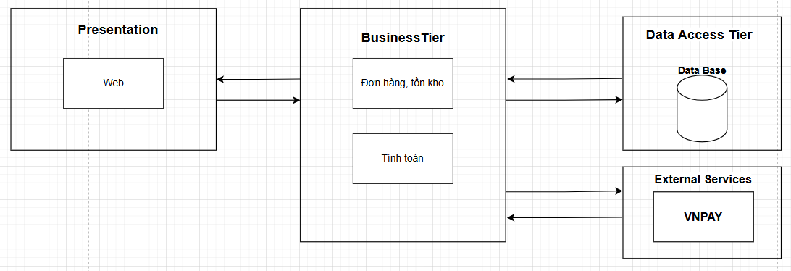
- Tầng Presentation (Giao diện)
  - Hiển thị giao diện, danh sách sản phẩm, nút bấm
  - Thu thập input đầu vào từ người dùng như số lượng sản phẩm, mã đơn hàng
- Tầng Business Tier (Tầng nghiệp vụ)
  - Xác thực, kiểm tra dữ liệu như số lượng nhập lớn hơn 0 và >= số lượng sản phẩm hiện tại.
  - Tầng này nhận yêu câu từ Presentation và ra lệnh cho tầng Data lấy dữ liệu.
- Tầng Data Access Tier (Truy cập dữ liệu)
  - Là nơi chứa các câu lệnh từ tầng nghiệp vụ như Thêm, Sửa, Xóa, Cập nhật.

Bài 3:
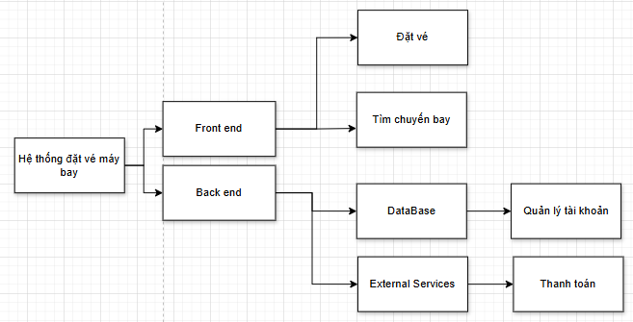
Bài 4:
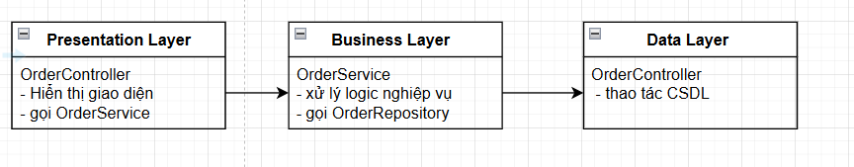
Bài 5:
1.Phân rã hệ thống thành các module theo kiến trúc 3 tầng
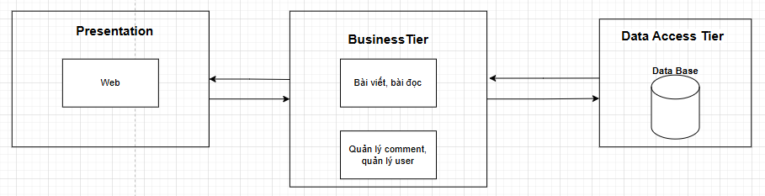
2.Mô tả sơ đồ các module chính và vai trò của từng module trong hệ thống.

Chức năng | Mô tả nghiệp vụ | Các module liên quan
Bài viết | Người dùng có thể tạo bài viết, thêm sửa xóa bài viết | PostController, PostService
Đọc bài | Người dùng xem danh sách bài viết | PostCotroller, PostService
Quản lý comment | Người dùng có thểm comment, sửa xóa comment | CommentController, PostService
Quản lý user | Đăng ký, đăng nhập, quản lý thông tin | UserController, UserService

3.Vẽ sơ đồ lớp (Class Diagram) hoặc sơ đồ package để biểu diễn sự phân chia module và mối quan hệ giữa các tầng.
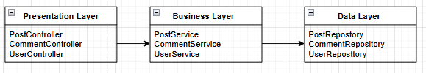
Bài 6:
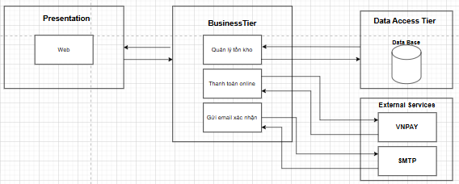
Bài 7:
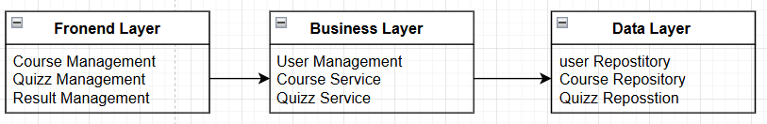
Bài 8:
